**פרויקט גמר**

|  |  |
| --- | --- |
| **שם הפרוייקט** | **Elastic band Peg in a Hole** |
| **מנחה** | **ישראל שלהיים** |
| **סטודנטים** | **נבו ענבר, גיא רותם** |
| **סמסטר** |  |

**תוכן**

**מבוא** 3

**רקע** 3

**מטרות** 3

**דרישות** 3

**רקע תאורטי** 4

**סיכום של מאמרים** 4

**משוואות** 4

**סימולציות בסיסות** 4

**שיטות** 5

**תיאור של נושאים טכניים** 5

**תיאור של אלגוריתמים שפיתחנו** 5

**תוצאות** 5

**סימולציות** 6

**ניסויים** 6

**אנליזות** 6

**סיכום** 6

# **מבוא**

**רקע**במעבדת SMILE (Sensory Motor Integration Laboratory) מפתחים לאחרונה אלגוריתמים למניפולציה והרכבה של אובייקטים רכים ו/או גמישים באמצעות זרוע רובוטית. אחת המטרות היא מטלה אשר נראית פשוטה לבני אדם, אך מורכבת מאוד לרובוטים, של הרכבת אטם גומי בתוך חריץ בקופסת פלסטיק בתהליך הייצור במפעל. הפרוייקט הינו חלק ממאגד "רובוטיקה בתעשייה", אשר בו לוקחות חלק חברות מתחום הרובוטיקה ומעבדות מחקר במוסדות אקדמיים שונים.

ליבת המחקר שיתבצע במעבדה על ידי סטודנטים לתארים מתקדמים, הינה פיתוח אלגוריתמים לומדים בשיטת Reinforcement Learning, כאשר חלק הארי של הלמידה מתבצע בסביבת סימולטור. הביצועים של הבקרים הנלמדים יושוו לבקרים שיפותחו בשיטות "קלאסיות".

מטרת הפרויקט המוצע היא לממש אלגוריתם למניפולציה של אובייקטים גמישים באמצעות שימוש בטכניקות בקרה מבוססת עכבה (Impedance Control). המימוש יתבצע על רובוט UR5.

מטרההכנסת אטם לחריץ ייעודי לאורך מסלול מוגדר בשיטת בקרת עכבה.   
השוואה בין שיטות הבקרה – בקרת מיקום ובקרת עכבה.

## דרישות

* רכישת רקע תיאורטי בטכניקות בקרה מבוססת עכבה
* מימוש סימולציה של הקונספט הבסיסי ב-MATLAB או MuJoCo
* למידת תוכנות ההפעלה של הרובוט
* למידת מערכת הפעלה לרובוטים ROS
* מימוש האלגוריתם בסימולטור
* מימוש האלגוריתם על הרובוט
* השוואה בין ביצועי הרובוט בשתי שיטות בקרה: בקרת מיקום ובקרת עכבה

# לוז פרוייקט

|  |  |  |  |  |
| --- | --- | --- | --- | --- |
| **מס'** | **משימה** | **תאור** | **משך (שבועות)** | **הערות** |
| 1 | לימוד בקרת אימפדנס | קריאת וסיכום המאמרים שניתנו ע"י הצוות | 3 | **לימוד** |
| 2 | השלמת פערים בתחום הרובוטיקה | קדב"ר, מבוא לרובוטיקה | - | לאורך הפרוייקט |
| 3 | לימוד התוכנות הנדרשות | PYTHON, ROS, MuJoCo, | - | לאורך הפרוייקט |
| 4 | כתיבת רקע תיאורטי בדו"ח | כתיבת רקע תיאורטי | 2 |  |
| 5 | סימולציה בקרת אימפדנס דרגת חופש אחת |  | 1 | **התנסות** |
| 6 | סימולציה של זרוע רובוטית עם 2 מפרקים – 2 דרגות חופש |  | 2 |  |
| 7 | ביצוע סימולציית בקרה בסיסית בזרוע רובוטית. | שימוש בסימולטור MuJoCo | 4 |  |
| 8 | לימוד והתנסות פרקטית בזרוע הרובוטית עצמה באמצעות חוג בקרה מתוכנן | העברת ידע שנצבר לטובת הפעלת הרובוט עצמו | 3 |  |
| 9 | פיתוח מודלים תיאורטיים הנדרשים לפרויקט | מידול של הזרוע הרובוטית, פיתוח משוואות תנועה, פיתוח חוג בקרה, סימולציות | 3 | **עיקרי** |
| 10 | הכנסת אטם באמצעות בקרת מיקום | ביצוע הפעולות תוך כדי התממשקות עם הרובוט דרך ממשק ROS | 2 |  |
| 11 | הכנסת אטם על ידי בקרת אימפדנס בתנאים אידיאלים | ביצוע הפעולות תוך כדי התממשקות עם הרובוט דרך ממשק ROS | 3 |  |
| 12 | ביצוע פעולות חיווט על ידי בקרת אימפדנס בתנאי אי ודאות | ביצוע הפעולות תוך כדי התממשות עם הרובוט דרך ממשק ROS | 3 |  |
| 13 | סיכום ומסקנות, השלמת הדו"ח, הכנת פוסטר |  | 3 | **שלב מסכם** |

# **רקע תאורטי**

## סיכום של מאמרים

**Accuracy/Robustness Dilemma  
in Impedance Control  
(Miriam Zacksenhouse, Tomer Valency)**

**הקדמה**

בקרת אימפדנס נועדה לסייע בביצוע משימות המערבות מגע עם הסביבה. טיב ביצוע המשימה תלוי ביכולת העקיבה אחרי האימפדנס הרצוי.

קיימות שיטות שונות ליישום בקרת אימפדנס כאשר עבור רוב השיטות קיים קונפליקט בין היכולת לעקוב אחרי האימפדנס הרצוי לבין רובסטיות לאי ודאויות.

במאמר דנים ביתרונות וחסרונות של שתי שיטות מוכרות ומציעים שיטה חדשה המנסה לשמור על דיוק בעקיבה אחר האימפדנס ורובסטיות לאי ודאיות.

**שיטות בקרת אימפדנס**

**Dynamic Based Impedance Control  
 (DB-IC)**

שיטת בקרת אימפדנסים המבוססת על המודל הדינמי של התהליך.

חוק הבקרה מוכתב ע"י האימפדנס הרצוי מהמערכת וכן המודל הדינמי שלה.

מצליחה לבצע עקיבה טובה אחר האימפדנס הרצוי אך רגישה לטעויות במודל הדינמי אשר עלולים לגרום לאי-יציבות.

מזניחה השהיה הנוצרת כתוצאה מהבקר וסגירת החוג ולכן אינה מתאימה כאשר המיקום ו/או הכוחות משתנים בצורה מהירה ביחס לעיכובים אלו.

**Position Based Impedance Control  
 (PB-IC)**

שיטת בקרת אימפדנסים המבוססת על בקרת מיקום.

שיטה זו הומצאה בכדי להתגבר על התלות המוחלטת במודל הדינאמי ולשפר את הרובסטיות של המודל לאי ודאות.

בשיטה זו בקר המיקום עוקב אחר אות המיקום אשר "מתאים" לאימפדנס הרצוי,ומתקן את השגיאה במיקום (בין המיקום האמיתי למיקום האימפדנס).

בניגוד לDB-IC – לא מחייב שימוש במודל הדינמי וגם במידה והבקר מיקום משתמש בו – השיטה פחות רגישה לאי-וודאויות במודל הדינמי.

נתונה לשגיאות אימפדנס כאשר מיקום הרובוט שונה ממיקום האימפדנס, קורה כאשר יש הפרעות ושגיאות בבקר . עלולה לגרום ל“Contact Instability”-.

האימפדנס הפנימי של הבקר אשר מוגדר בעיקר ע"י ההגבר של הבקר הפנימי(בבקר המדובר במאמר) שונה מהאימפדנס הנדרש ולכן יכול לגרום לשגיאות אימפדנס.

כאשר מתרחשות שגיאות גדולות – עקיבת האימפדנס אינה טובה והאימפדנס של התהליך מוכתב ע"י בקר המיקום (ואינו האימפדנס ש"רצינו").

כיוון שניתן לטפל רק בצורה חלקית בשגיאות אלו המעקב אחרי האימפדנס הנדרש מגביל מאוד את השימוש בשיטה זו למשימות פשוטות ביותר.

הבקר הפנימי מתוכנן להשיג שגיאת מצב מתמיד אפס ולא להתאים לדינאמיקה של מודל האימפדנס לפיכך נדרשים קטבים מהירים מקטבי המודל כך שבמצב רגיל הם "שקטים" ונהיים דומיננטים בהפרעות.

**Instantaneous Model Impedance Control (IM-IC)**

שיטת בקרה המשלבת את ההיתרונות שבשיטות הקודמות – תיקון השגיאות ע"י בקר המיקום בשיטת PB-IC ועקיבה טובה אחר האימפדנס הרצוי כמו בשיטת הבקרה DB-IC.

השיטה משתמשת בתאוצה,מיקום ומהירות האמיתיים לצורך חיזוי המיקום של מודל האימפדנס הרצוי בצעד הזמן הבא.

המסלול הנדרש מחושב ע"י אינטגרציה של מודל האימפדנס בצעדי זמן, עם שימוש בתנאי ההתחלה (מיקום , מהירות) של התהליך האמיתי (רובוט), בניגוד ל- PB-IC.

המנעות מ-Contact Instability

שמירה על רובסטיות ועקיבת אימפדנס טובה

## משוואות

**DB-IC**

הדינמיקה של יחידת הקצה עם N דרגות חופש מתוארת באמצעות המשוואה הבאה:

(1)

* q -זווית המפרק
* H(q) מטריצת האינרציה
* h(q) –וקטור של מומנטי המפרק הנוצרים כתוצאה מגרביטציה ,כוחות חיכוך וכוחות צנטריפוגליים.
* - המומנט המסופק על ידי האקטואטורים
* J –מטריצת היעקוביאן.
* - כוח האינטרקציה בין יחידת הקצה לסביבה.

עבור בקרת האימפדנס נרשום את האימפדנס הנדרש מיחידת הקצה ביחס לכוח האינטרקציה –

(2)

כאשר: -הנם המיקום ,המהירות והתאוצה כאשר הסימון 0 מתייחס למיקום הוירטואלי (הנדרש) – ו -r למיקום האמיתי.  
  
באמצעות קינמטיקה ישירה והקשר בין מהירות יחידת הקצה למהירות הזווית מתקבל חוק הבקרה:

**PB-IC**

למודל האימפדנס המתקבל יש אותה צורה כמו למשוואה

(2)

רק שכעת הערכים האמיתיים r מוחלפים בערכי האימפדנס הנדרשים ומסומנים באות m:

לקבלת חוק הבקרה יש להשתמש בקינמטיקה ע"מ לקבל את זויות ומהירות המפרקים הרצויות של מודל האימפדנס.

חוק הבקרה המתקבל (בשימוש בקר PD ופיצוי דינמי לצורך השוואה עם (DB-IC:

**IM-IC**

משוואות המודל:

מודל האימפדנס נתון ע"י הקשר הנ"ל:

חישוב התאוצה של מודל האימפדנס הרגעי:

לקבלת מהירות ומיקום המודל מבצעים אינטגרציה על התאוצה בתוספת הקבועים המתאימים.

עבור מהירות מודל האימפדנס:

כאשר תנאי ההתחלה של מודל האימפדנס באינטגרציה הם נתוני התהליך האמיתיים. כלומר:

ו באינטגרציה מחושבים ע"פ סימולציה של מודל האימפדנס, המסלול הרצוי ו .

*חוק הבקרה המתקבל לאחר מציאת זוויות, מהירויות ותאוצות המפרקים:*

הקשרים הקינמטים:

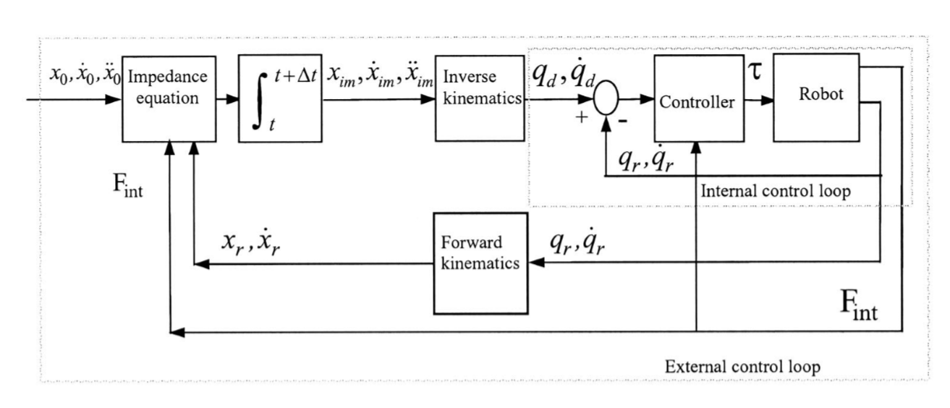

דיאגרמת בלוקים עבור שיטת IM-IC:

## סימולציות בסיסות

**Linear One-Dimensional Analysis.**

**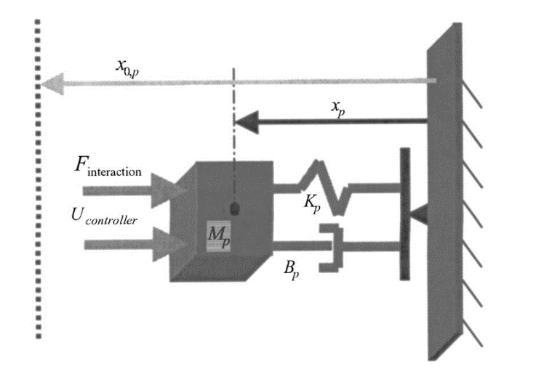*ביצענו סימולציה חד מימדית עבור מערכת מסה-קפיץ-מרסן כמתואר באיור. מטרת הסימולציה היא עקיבה של המסה לאורך מסלול מוגדר.***

***בסביבת הסימולציה קיימת הפרעה מדודה בדמות קפיץ עם קבוע ריסון החל ממיקום x=2.5[m].הסימולציה בוצעה עבור כל אחת מהשיטות המוצגות במאמר כדי לבצע השוואה***

***תיאור המסלול:***

***הפרמטרים של התהליך:***

**הפרמטרים של ההפרעה:**

**נגדיר את משתני מודל האימפדנס :**

**הנחות הסימולציה :  
דרגות החופש השונות אינן מצומדות-דרגת חופש אחת. נזניח חיכוך במפרק. מהמשוואה הדינאמית הכללית וההצבות, עבורן נקבל את משוואת המודל החד מימדי מסדר שני:**

**כאשר נשתמש בקשרים הבאים :**

**חוק הבקרה עבור PB-IC:6**

**חוק הבקרה עבור PB-IC:**

**נבצע השוואה בין השיטות עבור הפרמטרים השונים של מודל האימפדנס הרצוי.  
  
קשיחות משתנה ()**



**ריסון משתנה ()**

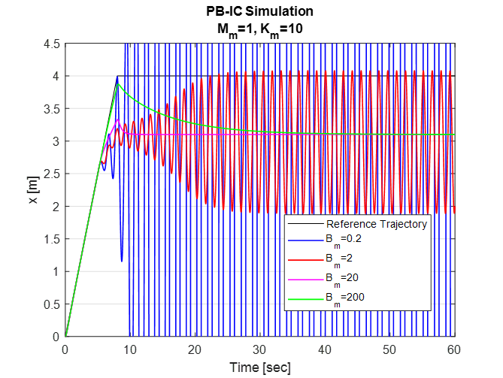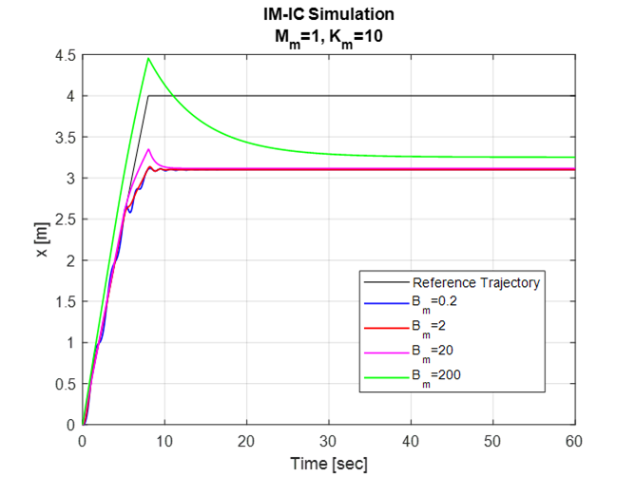

**מסה משתנה ()**

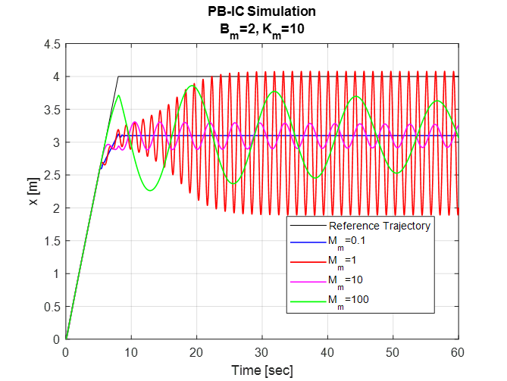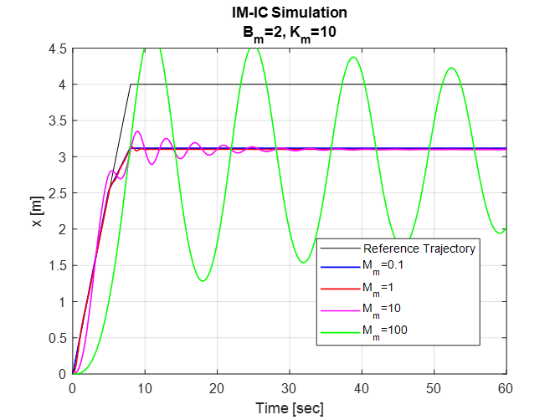

# **שיטות**

## תיאור של נושאים טכניים

## תיאור של אלגוריתמים שפיתחנו

# **תוצאות**

## סימולציות

המסלול המוגדר :

## ניסויים

## אנליזות

# **סיכום**